ТЕХНОЛОГИЧЕСКО УЧИЛИЩЕ ЕЛЕКТРОННИ СИСТЕМИ
към ТЕХНИЧЕСКИ УНИВЕРСИТЕТ - СОФИЯ

ДИПЛОМНА РАБОТА

Тема: “wherebg” – система за търсене и свързване на обекти от интернет,
чрез използване на web API модули

Дипломант: Научен ръководител:
Кристиян Иванов Стоян Францов, управител на Имайнд ЕООД

СОФИЯ

2012

УВОД

В днешно време информацията може да прекоси целия свят за няколко секунди с помощта на глобалната мрежа. За тази цел се използват различни техники. Най-широко разпространения начин за предоставяне на информация в интернет е във вид на уеб сайт, за да може всеки потребител при желание да има достъп до нея. Има и други видове комуникация в уеб пространсвото, но този е най-значим. Той се развива от относително дълго време и значението му постоянно нараства, тъй като всичко се измества все повече към постоянното използване на интернет пространството и по-големите възможности, които то предоставя. Самата услуга, използвана за разглеждане на сайтовете като цяло и в частност на хипертекстови документи, се нарича World Wide Web и започва сериозното си развитие в началото на 90-те години на миналия век в Европейската организация за ядрени изследвания (CERN) в Женева, Швейцария с помощта на Тим Бърнърс-Лий. Голямото и бързо развитие на уеб пространството и преноса на информация с помощта на интернет настъпи около началото на 21 век, като всичко започна от големите маркетингови компании, стремящи се да привлекат повече клиенти и от сайтовете за онлайн търговия, и продължи със създаването на социални мрежи и популяризирането на този нов начин за обмен на информация между много и различни потребители и средствата, които предоставя, за да се извършва това. В последното десетилетие технологиите в тази насока се развиха с невероятна скорост.
Уеб сайтовете днес са толкова много и са най-различни както по съдържание, така и по тема. Има много техники за разработката на уеб базирано приложение, като се започне от тези за външното представяне на съдържанието (дизайна, мултимедията) до тези за вътрешната структура на сайта (съхранението на данните).
Настоящата дипломна работа представлява разработка на уеб приложение „wherebg”. Сайтът е на български език, което го прави лесно достъпен за сънародниците ни и с времето ще се превърне в портал, съдържащ огромна информация по дадената тематика. Идеята на приложението е единствена по рода си.
Целта на дипломната работа е да се създаде проект на тема „wherebg” под формата на уеб сайт, който търси и анализира информация от интернет с помощта на различи API-та. За момента приложението търси информация свързана със заведения в София, тъй като за тях има сравнително голям обем информация. Методът е приложим и при търсене и оценяване на информация и за други обекти.

ПЪРВА ГЛАВА
ПРЕГЛЕД НА ПОДОБНИТЕ ПРОДУКТИ НА „WHEREBG” И ИЗВЕСТНИТЕ ТЕХНОЛОГИИ ЗА РАЗРАБОТКА НА УЕБ ПРИЛОЖЕНИЯ

1.1. Преглед на подобни продукти
В днешно време интернет предлага огромно количество информация за всичко. Това включва и голям брой обекти, например места за хранене, заведения, ресторанти, барове, кафенета и др.
Човек може да потърси и намери информация с помощта на различни сайтове и форуми, както и чрез foursquare.com. Foursquare e социална мрежа, в която всичко се върти около местоположението, набира високи темпове и продължава да радва потребителите си. Преди няколко месеца например foursquare се превърна в удобен и надежден градски наръчник с много полезна информация за обектите в конкретно населено място, независимо от типа им – кафенета, холети, ресторанти, библиотеки или барове. Също така от март тази година те интегрираха и карта, показваща заведенията около моментната локация на потребителят.

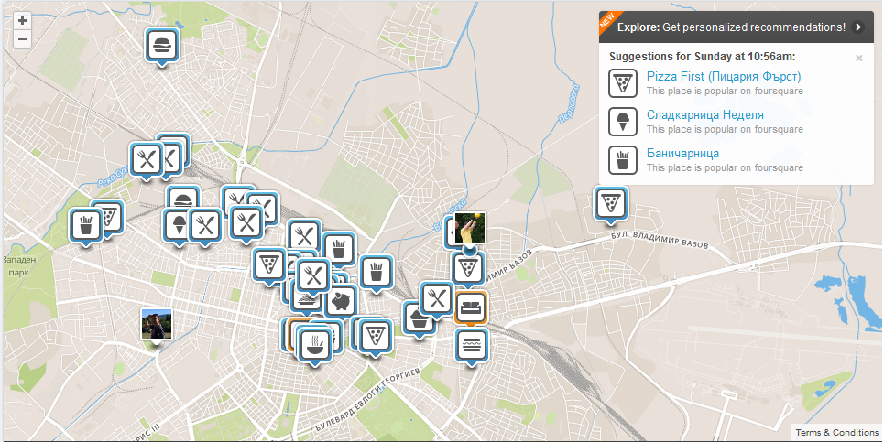
Когато стартира разработката на wherebg, foursquare все още нямаха тази функционалност.
Недостатъкът на foursquare и на отделните форуми и уеб сайтове предлагащи подобна информация, е че те разчитат само на собствената си база от данни. Ние от друга страна взимаме информация от foursquare чрез предоставянето от тях API, като към нея добавяме информация от twitter, форуми, уеб сайтове, като sofia.zavedenia.com, които също предлагат голямо количество информация. Поради това приложението ни предлага по-пълна информация за дадените заведения. Автоматичното търсене, преценяване дали информацията е свързана с даденият критерий и оценяване на намерената информация, вместо разчитането само на информацията оставена от потребителите правят wherebg уникално и единствено по рода си.

1.2. Преглед на технологиите за разработка на уеб приложения
Няколко са начините за създване на уеб сайт, който в основата си се състои от база данни за съхранение на информацията, потребителски интерфейс, служещ за връзката на приложението с потребителите и език за програмиране, с помощта на който се прехвърлят данните между базата данни и интерфейса и се извършват определени дейности в зависимост от функционалността на сайта. Могат да се добавят и различни прикрепени модули към основните компоненти.
Изборът на база данни при разработката на уеб приложение е широк. В зависимост от средствата, с които се разполага, се определя дали да се използва безплатна (MySQL, Firebird, PostgreSQL) или платена (Oracle, MSSQL) база данни. Същото важи и за технологиите за разработка. Уеб сайт може да се създаде с помощта на C#, Perl, Python, Silverlight, Java, PHP и други. Най-разпространените технологии, които се използват са тези на Microsft .NET, Java и PHP. За продуктите на Microsoft обикновено се заплаща, при което за разработката на приложенията е необходимо наличието на Visual Studio. Java се използва безплатно. За да се направи сайт с тази технология са необходими познания по езика и средата за разработка Eclipse. PHP е най-използвания език за създаване на уеб сайтове. За разботката на продукт с тази технология не се заплаща, а редакторите и средите за разработка, които могат да се ползват са доста (Напр: notepad++, Eclipse Helios, Adobe Dreamweaver, NetBeans и др.). За направата на сайт чрез PHP може да се започне от нулата, но е възможно и да се използва framework (който да имплементира основата на уеб приложението, като така да се започне работа само по функционалността и интерфейса) или Content Management System (CMS).
За да се направи дизайн на уеб сайт, който е създаден с помощта на какъвто и да е програмен език, се използват техниките на html, css, javascript.
За разработката на дипломната работа „wherebg” са използвани няколко основни програмни средства. За потребителския интерфейс е използвана пробна версия на Adobe Photoshop CS5, пробна версия на DreamWeaver CS5, освен това – html, css3, javascript, jquery plugins, за база данни - MySQL и като език за програмиране – PHP5. Редакторите съответно са notepad++, gedit и NetBeans. MySQL е избрана поради факта, че е широко разпространена, безплатна и след четвъртата си версия се превърна в един продукт от нов клас. Тя работи с най-известните операционни системи – MS Windows, Linux и Mac OS X, има пълна документация и няма ограничения за броя на базите от данни, таблиците в тях и т.н. За основата на проекта е избрано да се пише на езика PHP, тъй като той е най-популярният в света скриптов език за създаване на уеб приложения поради подвижността и гъвкавостта си. Той е бърз, безплатен и много добре поддържан.
Има няколко начина за създаването уеб сайт с помощта на гореизброените средства. Може да се започне без нищо („от нулата”) - линейно или с използването на обекти. Също така може да се използва фреймуърк или Content Management System (CMS). За разработката на дипломната работа „wherebg” е използван PHP фреймуърка CodeIgniter.
За да се започне един проект „от нулата” се изискват много усилия и могат да се допуснат доста грешки при разработката и в крайна сметка да се получи непълно приложение. При линейното програмиране се използват предимно функции, на които се предават аргументи, което излишно увеличава мисленето на програмистта как да намали броя на аргументите или как да ги запазва в структури. При обектно-ориентираното програмиране се използват обекти и нещата са по-улеснени,прегледни и логични, но отново, ако се започне работата върху проект „от нулата” се изисква много време и внимание. Затова са създадени фреймуърците (frameworks), които рационализират създаването на уеб приложенията, като предоставят базова структура на програмиста, върху която той да изгради даден продукт. Това помага да се спести време и да се разработват по-стабилни приложения, като се отделя повече време на функционалността и детайлите на сайта и се намалява писането на повтарящ се код. Поради факта, че PHP е доста разпространен са създадени много допълнителни средства за използващите го програмисти. Основната идея на работата на повечето PHP фреймуърци е свързана с т.нар. схема Model-View-Controller (MVC). Това е архитектурен модел в програмирането, който изолира бизнес логиката на проекта (вътрешната му структура) от потребителския интерфейс, което от своя страна позволява едното да бъде променяно независимо от другото. Този принцип прави имплементиралите го PHP фреймуърци особено полезни. В тази архитектура моделът се свързва с данните и тяхното съхранение, извличане и т.н., контролерът – с приложението, обработката на данните или вътрешната логика и изгледа (view) – с презентационния слой, т.е. с представянето на информацията на потребителя (фиг. 1.5., 1.6.). Това разделя работата по приложението така, че да може да се работи по отделен елемент, без другите да бъдат афектирани. Чрез този подход програмирането става по-бързо и сигурно.
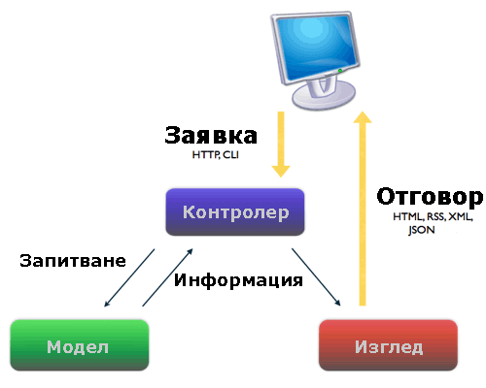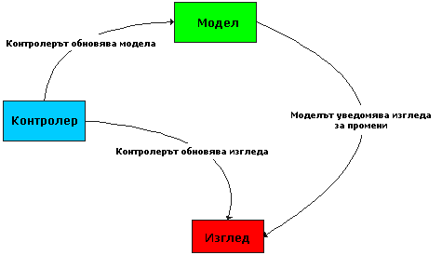
Фиг. 1.5. Структура на модела MVC Фиг. 1.6.
Друго предимство на фреймуърците е стабилността, тъй като програмистът може да остави на нормално работещо приложение възможността то да бъде податливо на нежелани атаки, намаляват се и лошите парчета код.
Третият начин за създаването на уеб приложение е с помощта на CMS системи. Те се използват, за да се управлява съдържанието на даден уеб сайт. Идеята на CMS ситемите е да се предостави всичко необходимо на потребителя така, че без той да има технически познания дори по html да може само с използването на даден интерфейс да променя информацията в собствения си сайт. При тези продукти най-често се променя дизайна - спрямо изискванията на потребителя. Такива безплатни системи са Wordpress, Joomla, и Drupal. Те не представляват интерес при разработката на дипломната работа „wherebg”.
ВТОРА ГЛАВА
ФУНКЦИОНАЛНИ ИЗИСКВАНИЯ КЪМ ПРИЛОЖЕНИЕТО, АРГУМЕНТЦИЯ НА ИЗБОРА НА РАЗВОЙНИТЕ СРЕДСТВА И СРЕДИ И ОПИСАНИЕ НА СЦЕНАРИЯ ЗА РЕАЛИЗАЦИЯТА НА ПРОДУКТА

2.1. Функционални изисквания към „wherebg”
Сайтът трябва да съдържа:
2.1.1 Страници – основна страница и страница, визуализирана в IFrame компонент, със сведения за заведението (обекта): Основната (начална) страница на проекта трябва да съдържа карта на града, центрирана първоначално, според мястото, където се намира потребителят в момента. От там потребителят ще има възможност да избере мястото, което представлява интерес за него, посредством поставяне на маркер на картата. Приложението автоматично ще постави маркери, показващи най-близките заведения.
При щракване върху маркер на заведение, ще бъде зареждана страница, визуализирана, чрез IFrame компонент. Той ще съдържа рейтинг на заведението, коментари за него, групирани по източниците, от които са извлечени, с линкове към сайта, от който сме взели информацията.

2.1.2 Потребители (два вида) – обикновен потребител и администратор:
Създадена е и тестова администраторска регистрация със следните данни:
Потребителско име: test_admin
Парола: noittest_admin
Адрес за влизане като администратор: http://wherebg.info/admin
Обикновеният потребител има достъп до цялата функционалност на сайта.
Тъй като приложението няма да изисква регистрация от ползващите го, всеки потребител ще може да го ползва, без каквото и да е обвързване с него и ще може да се възползва от пълните възможности за намиране на най-близките обекти около дадена локация, преглеждане на рейтинг и коментари за заведението, както и даване на негова лична оценка.
Администраторът има най-високи права:
-Може да преглежда съдържанието на таблиците
Администраторът има достъп до таблиците през администраторския панел. От там, той може да ги редактира, до колкото това му позволява администраторският панел.
-При невъзможност да се оцени съдържанието автоматично, администраторът ще е отговорен за оценяването на информацията.
Въпреки че идеята на приложението е да оценява, опреснява и намира информация самостоятелно, не може да изключим възможността за намиране на информация, която да не е възможно да се обработи автоматично. Например приложението няма как да разбира иронията и сарказма.
-Има възможност за блокиране на дадени резултати, ако прецени, че нямат връзка със запитванията.
Съществува възможност някой от използваните API модули, използвани за търсене, да връща резултати, които да нямат връзка с търсеното от приложението.
-Получава нотификации за необходимите от него действия
При всяко свое влизане администраторът ще получава нотификации под формата на съобщения, които да го известяват къде неговата намеса е нужна.
-Притежава потребителско име и парола, за да може да бъде разграничен от обикновените потребители.
Задачата на администратора е да се грижи за информацията, в случаите, когато тя не може да бъде автоматично обработена.

2.1.3 Услуги :
2.1.3.1 – Автоматично намиране на информация:
Използвайки различни API модули (Google Web Search, FourSquare). Тъй като всички те връщат резултат от типа Json, обработката е лесна и бърза.
2.1.3.2 – Автоматично преценяване на връзката на информацията според конкретните критерии. Преглеждайки получените резултати, те ще бъдат анализирани на база съдържание на определени ключови думи в тях.
2.1.3.3 – Автоматично оценяване на намерената информация. Намиране на секцията с коментари и създаване на рейтинг на заведението, въз основа на ключовите думи, намерени в коментарите.
2.1.3.4 – Предоставяне на сортираната информация на потребителя. Показване на вече изработения рейтинг и сортираните по дата на мнения на потребителя, посредством страница, визуализирана в IFrame компонент.
2.1.3.5 – Автоматична проверка за обновяване на взетата информация
2.1.3.6 – Търсене на заведения по определен критерий (например- по име)

2.2. Аргументация на избора на фреймуърка CodeIgniter
За създаването на проектa е използван PHP системата CodeIgniter. Тя е избрана измежду няколко продукта, поради няколко причини. Основните и най-разпространени системи за PHP са CakePHP, CodeIgnter, Prado, Symfony, Yii и Zend.
Cake PHP е подходяща система за всички - от начинаещи, до експерти, които искат да създадат дадено приложение, за кратко време. Тя работи на същите принципи, като системата Ruby on Rails, с които се цели максималното улеснение на програмиста- писането на по-малко код.
Системата Prado е разработена на базата на това да се случва нещо, при определено събитие- т.нар. event-driven programming. Той набляга повече на събитията, компонентите и полетата, отколкото на процедурите, url адресите и параметрите на заявките и е малко по-различена като архитектура от другите системи, които се разглеждат (фиг. 2.1., 2.2.).
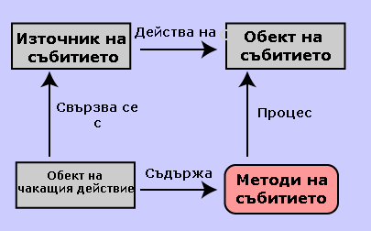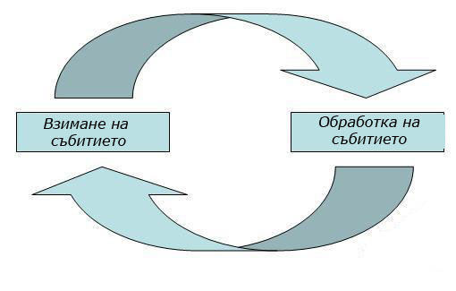
Фиг. 2.1. Структура на модела EDP Фиг. 2.2.
Symfony е насочена повече към напредналите в тази област, които имат за главна цел създаването на големи приложения. Продуктът предоставя възможности за тестване и отстраняване на проблеми, което го прави доста бавен.
Системата Yii също се използва за създаването на големи интернет приложения и е сравнително бавен. В себе си имплементира много методи и инструменти, необходими за съвременното Web 2.0 изграждане на приложения. Няма добра производителност и е предназначен за много големи проекти, за които е необходима сериозна основа, предоставяща богата функционалност.
Последната от разглежданите системи е Zend. Тя може би е най-разпространената PHP система в момента, но е доста бавен и изисква задълбочени познания по продукта (т.е. повече опит при работа с него) и по обектно-ориентирано програмиране, но позволява разработката на web services.
Предимствата на CodeIgniter са описани подробно по-долу. Той предоставя необходимия набор от библиотеки и удобен интерфейс за работа. Известен е с лесната си употреба (не се разучава дълго време, за разлика от другите разгледани продукти), производителността и бързината си, а също така има и пълна документация.
Разгледаните продукти - CakePHP, CodeIgnter, Prado, Symfony, Yii и Zend могат да се сравнят по няколко критерия. С всеки от продуктите може да се работи по архитектурата MVC. Всички системи поддържат работата с няколко бази от данни, с обекти на различни бази данни, както и кеширане на страниците, и методи или компоненти за валидация и филтрация. CodeIgniter e много по-лек от останалите продукти поради това, че библиотеките му са максимално оптимизирани и в него не се съдържат излишни неща, които се използват по-рядко. Само с Prado и Yii може да се създават приложения на базата на случващи се събития (event-driven programming), а при CakePHP, Symfony и Zend няма вграден модул за шаблони, както в CodeIgniter.
PHP системата CodeIgniter е одобрена за разработката на „Wherebg” поради качествата си. Тя не оставя следи след себе си, т.е. е много подвижна, бърза е, позволява използването на хостинги, които поддържат различни версии на PHP и различни конфигурации и е много лесен за инсталация, изисква само минимални настройки, като базов url, на който ще работи, име на базата данни, потребител и парола за нея. При използването на CodeIgniter няма нужда програмистът да използва терминал, да следва точно определени ограничаващи правила, да използва огромни библиотеки и да учи езика на шаблона, а може директно да приложи знанията си в сферата на php, базите данни и уеб дизайна. Фреймуъркът предоставя прости, елегантни и интелигентни решения, както и богата, и изчистена документация. Продуктът поддържа известните и най-използвани бази данни, предоставя разработени класове и хелпъри (helpers). Както се спомена по-горе CodeIgniter е безплатен продукт, който е много лек, тъй като основата му изисква само няколко малки библиотеки, а допълнителните, от които има нужда, се зареждат динамично за изпълнението на даден процес. Поради изложеното по-горе, както и поради малкият му обем CodeIgniter е два пъти по-бърза от повечето php системи. Тя генерира чисти url адреси и се предлага с много вградени библиотеки и класове, имплементиращи само най-необходимите задачи при създаването на уеб приложение – връзка с базата данни, валидиране на форми, създаване и манипулиране на сесии, манипулиране на изображения, изпращане на e-mail съобщения, качване на файлове, локализация и доста други. Тя може лесно да се надгражда, използва удобен и оптимален кеш, който не намалява скоростта на работа на продукта. Системата е подходяща, както за начинаещи, така и за експерти в областта. CodeIgniter постига максимална производителност, капацитет и гъвкавост в най-малкия и лек възможен пакет.
За разработката на „Wherebg“ се изисква продукт, който да не залага на професионални познания по структурата си и който да позволява лесното пренасяне на проекта. Фреймуъркът трябва да се използва за създаване на нормално по големина приложение по архитектурата MVC, като се опира на функциите и обектите, предаването на параметрите и използването на url адресите, които да не бъдат сложни, а добре структурирани и онагледени. Кодът не трябва да е излишно съкратен и да се догенерира. Тази система трябва да е лека, удобна и да има добра производителност. Това предположи използването на CodeIgniter.
За разработката на механизма за намерената информация от Google API е използван XPath. XPath (XML Path Language) e език за заявки, служещ за селектиране на възли (nodes) на даден XML документ. Въпреки че има множество механизми, на различни езици, разработени за извличане на информация от XML или HTML документ, XPath е единственият завършен продукт, дефиниран и от W3C (World Wide Web Consortium). Това, заедно с фактът че XPath е сравнително лесен за употреба, доведе до изборът да бъде използван за тази цел.

2.3. Описание на сценария за създаването на продукта - Проектиране на структурата на базата от данни
2.3.1 Илюстрация на схемата на базата данни: 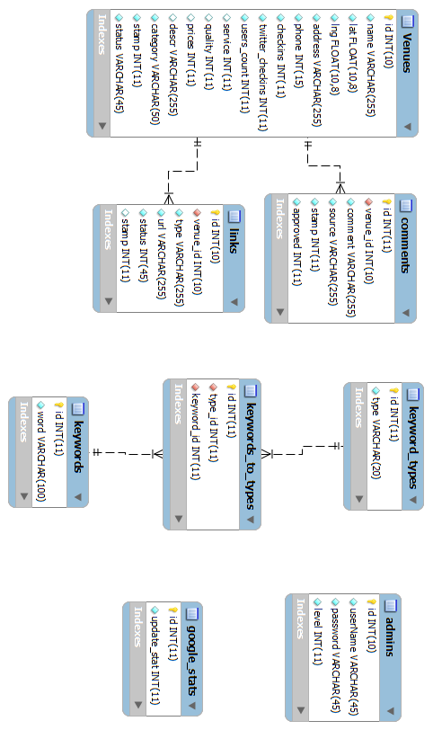

Всяка таблица от по-горната диаграма има първичен ключ (id), който идентифицира всеки запис в нея. Таблицата за заведения е основна и съдържа основната информация за дадените заведения – име, адрес, географска ширина и дължина,телефон за връзка, категория, оценките направени на базата на намерените коментарите и др. Свързани към нея са таблиците съдържащи коментарите и линковете за съответното заведение, като връзката се осъществява чрез id на заведението. В таблицата за коментарите се съдържат самият коментар, от къде е бил взет, времеви печат, както и полето за одобрение. Първоначално това поле целеше да показва дали даденият коментар е одобрен от администратор или не, съответно чрез 1 или 0. По-късно беше решено в него да се записва 0 ако не е одобрено, 1 ако е и друга цифра ако даденият коментар има особено значение. Пример за това са посещенията за дадено заведение открити чрез twitter, тогава в това поле се записва 2.
Друга група таблици са тези отговарящи за ключовите думи. Там има връзка много към много между таблицата съдържаща ключовите думи и тази съдържаща различните типове ключови думи извършена чрез помощна (междинна) таблица.
Третата група съдържа таблицата съдържаща данните за администраторите и таблицата съдържаща информация до кое заведение е достигнало систематичното обновяване.

2.3.2 Обобщена диаграма на структурата на сайта
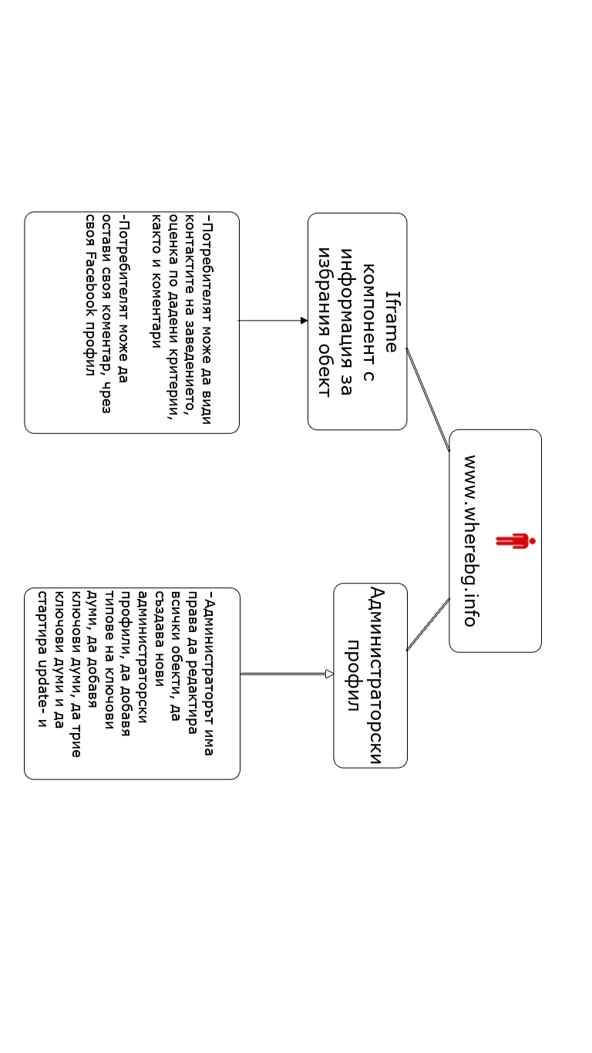
2.4 Основни проблеми при реализация на поставените цели
Целта на „Wherebg“ е да намира, оценява информация и да я предоставя на потребителя. За намирането на информация се разчита на няколко функционални модула. Именно в това се състояха основната част от проблемите. Различните функционални модули налагат различни ограничения при броя на заявките към тях. Например функционалният модул на Foursquare има лимит от 500 заявки, докато Google Custom Json/Atom API модулът има едва 100. Също така този лимит не се нулира по едно и също време. Отново за пример могат да бъдат използвани Foursquare API и Google Custom Json/Atom API, Foursquare API нулира направените заявки към него на всеки час, докато Google Custom Json/Atom API прави това на 24 часа.
Друг проблем, е че Foursquare API не предоставя възможност за търсене на заведения от определен град. Най-близко по функционалност е търсенето по координати. Поради това трябваше да бъдат намерени четири координатни точки около София- град, формиращи четириъгълник. Първият начин за решаване на проблема беше чрез цикъл, който обикаля от горния ляв край, до долния десен край на този четириъгълник и прави заявки към Foursquare API с моментните си координати. Лимитът на заявките към Foursquare API доведе до залагането на твърде голяма фиксирана стъпка в този цикъл. Това от своя страна доведе до два проблема – заведенията, бяха взимани на фиксирани радиуси и заради голямата стъпка много от тях бяха пропускани. Освен товаq фиксираните стъпка, начало и край означаваха, че всеки път ще намираме едни и същи заведения. Начинът, който използваме в момента решава тези проблеми. В текущото решение, приложението генерира случайни координати, отново заключени между тези четири точки и прави запитване към Foursquare API със случайно генерираните си координати. Така лимита на заявките се контролира по-лесно, а и вероятността да бъдат намирани отново и отново, същите заведения е нищожна. Самият факт, че с този подход, в течение на няколко обновявания, биват записани 3-4 пъти повече заведения, от колкото с предишният, е показателен.
Фактът, че различните функционални модули нулират заявките към себе си, на различен период от време, означа, че или обновяванията на проекта трябва да бъдат правени винаги с честотата на най-бавно нулирания функционален модел, или да бъде разделен на две части, което е и подхода, който беше избран.
Освен всички лимити, които употребата на функционалните модули налага, те биват развивани постоянно, което често води до промени в начина на разпознаване, самата структура на заявките и дори самото им съществуване.
ТРЕТА ГЛАВА
РАЗРАБОТКА НА УЕБ ПРИЛОЖЕНИЕТО „WHEREBG”

3.1 Модули изграждащи приложението и тяхното предназначение
Основните модули от които се състои приложението са:
администраторският панел
обновяване с данни от foursquare, twitter
обновяване с данни от google custom Search и twitter
основен визуализиращ модул, съставен от Google maps JS API v3, jQuery и Facebook Social API
Основната задача на административния панел на приложението е да предоставя интерфейс за манипулиране на информацията намерена и запазена в базата данни, чрез който администраторите да могат бързо и лесно да управляват съдържанието.
CodeIgniter работи по MVC модела и следователно гръбнака на всяко приложение са контролерите и функциите в тях, които се изпълняват по url.
Основните контролери в административният панел са admin, users, keywords, edit, update и systematic_update, като всички те наследяват контролерът MY_Controller. MY_Controller за разлика от другите контролери, е записан в core директорията на самият CodeIgniter. В него се съдържат функциите, които използват всички контролери, както и описания на основните таблици в базата данни, под формата на масив.
Илюстрация на таблицата със всички заведения от администраторският панелът:
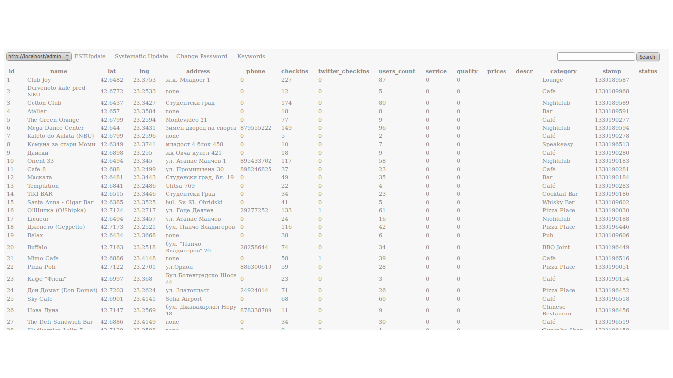
Данните в тази таблица могат да бъдат сортирани по даден параметър на заведенията. Също така в администраторският панел поддържа и търсене, което намира всеки елемент, в някое от чийто полета се съдържа търсената фраза.

При щракване върху данните на някое заведение, администраторът бива пренасочен към редактиране на данните на заведението, както и всички коментари, които са свързани с него (посредством edit контролера и сходни описания на базата данни). В ляво са данните на заведението, а в дясно от тях коментарите свързани с него.
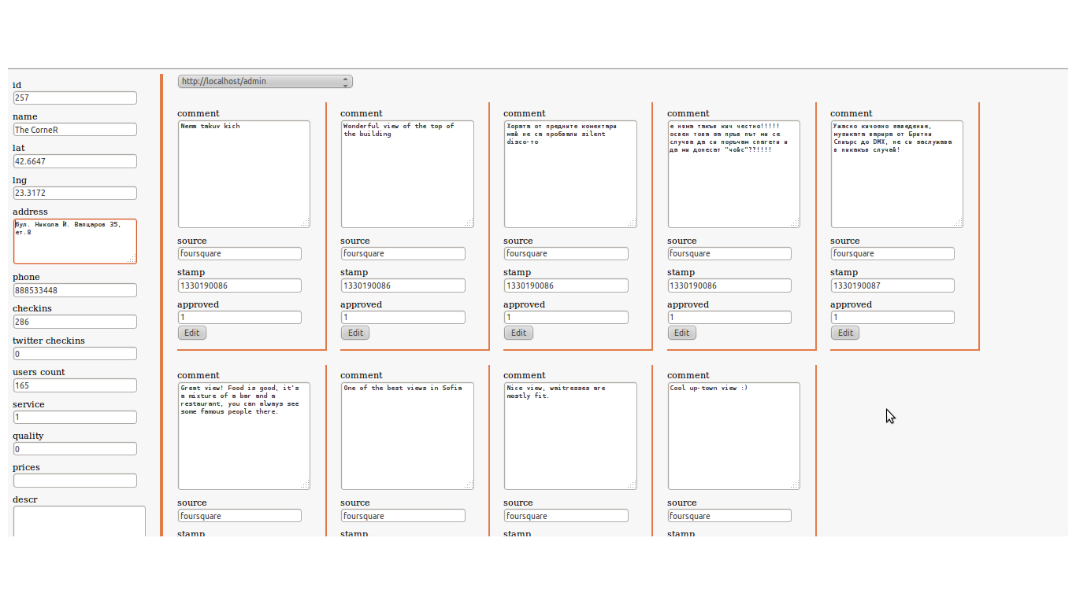
В администраторския панел, администраторът има възможност и да добавя типове ключови думи, до изтрива ключови думи и да добавя ключови думи, на базата които се оценява намереното съдържание и това дали то има връзка със съответното заведение.
Обновяванията се извършват от два контролера – Еднократно обновяване и Систематично обновяване. Контролерът Update извлича и обработва данни, получени чрез Foursquare API и Twitter search API. Контролерът Systematic_update извлича и обработва информация от Twitter search API и Google Custom Json/Atom API. Съществената разлика между тях, е че докато Систематичното обновяване работи систематично – при всяко обновяване започва от там, където е спряло предишното, започвайки от начало, щом стигне края. Еднократното обновяване намира заведения с помощта на Foursquare API и за всяко отделно заведение търси още данни, с помощта на Foursquare API и Twitter search API

3.2 Основни алгоритми и методи за реализация
3.2.1 Описания на някои от модулите с помощта на масив
Въпреки основната идея на приложението – да намира и оценява информация, в него са заложени и други идеи, като например изграждането на почти независими един от друг модули и изграждането на функции базирани на дадено описание в масив, което позволява бърза и лесна промяна на визуализираната информация, задаване на ограничения и давана на права, сортиране и др.
Администраторският панел е базиран на описания на полетата на таблиците от базата данни по следната схема:
protected $tdescr=array(
'db_name'=>'име на базата данни',
'fdescr'=>array(
'name' => array(
'type' => 'input',
'label' => 'id',
'grid' => true,
'grid_class' => 'small',
'grid_id' => false,
'edit' => true,
'filter' => 0,
'format' => '',
'validate' => '',
'showUser' => ''
),
'name 2' => array(
'type' => 'input',
'label' => 'name',
'grid' => true,
'grid_class' => 'large',
'grid_id' => false,
'edit' => true,
'filter' => 0,
'format' => '',
'validate' => '',
'showUser' => ''
.........
),
);
Главният масив е описанието на базата. Първият елемент в него е името на таблицата в базата данни. Вторият елемент е описание на отделните полета в базата данни. Всяко описание само по себе си също е масив. Полетата в него изобразяват както информация за него свързана с базата (името на масивът отговаря на името на полето в таблицата в базата данни), така и информация как дадените полета да бъдат изобразявани при редакция (посредством edit контролерът) от администраторът (type, показващ какво поле за редакция да бъде изчертано, label – какъв етикет да бъде изписан до него, grid – дали да бъде показвано в таблицата на всички заведения, grid_class и grid_id – съответните HTML id и клас зададени при изчертаването за даденото поле в таблицата на всички заведения, еdit – дали да може да бъде редактирано от администраторът, filter – дали информацията в таблицата на всички заведения да бъде редактирана според това поле, showUser позволява на потребителите да виждат данните от това поле и т.н.) . Използвайки тези описания се реализират изчертаването на таблиците с данни в отделите слоеве, както и подаването и обработката на данни в контролерите и моделите. При промяна на базата данни е необходима само да бъдат редактирани тези описания.

3.2.2 Примерни функции използващи гореописаните описания
На базата на тези описания работи например функцията listing(), която отговаря за извличане на данните, предоставянето им на определен слой, и сортирането по дадено поле на базата.
function listing($field=null, $order=null, $search=null) {
$temp_search = $this->session->userdata('searched');
foreach ($this->tdescr['fdescr'] as $key => $value) {
value['filter'] = 0;
}
if ($order == 'asc') {
$this->tdescr['fdescr'][$field]['filter'] = 1;
} else if ($order == 'desc') {
$this->tdescr['fdescr'][$field]['filter'] = 2;
}
$this->visited();
$this->call_model($temp_search);
}
Тя обхожда и нулира полето в описанието, което отговаря за сортирането, на всеки елемент. След това записва 1 или 2, в зависимост дали трябва да бъдат подредени по възходящ или низходящ ред в съответно поле, по което администраторът е избрал да бъде сортирана таблицата. След това моделът също проверява и генерира заявките към базата данни на базата на същите описания. Извадка от функцията от моделът отговорна за извличане на данните на заведения от базата данни:
........
foreach ($temp['fdescr'] as $key => $value) {
if ($value['filter'] == 1) {
$this->db->order_by($key, 'asc');
} else if ($value['filter'] == 2) {
$this->db->order_by($key, 'desc');
}
}
......
Аналогично е и извличането на данни и от други таблици на базата данни. Чрез подаването на описанието на таблиците на моделите една и съща функция може да бъде използвана за извличане на данни от различни таблици (с различен брой полета, различно наименувани и т.н.).
В някои случаи обаче този метод е неприложим или прекалено усложнен. Например при редакцията на заведение или коментар. В този случай формата за редакция се изчертава на базата на описанията на таблиците от базата данни:

.......
foreach ($fields as $key => $field) {
$data = array( 'name' => $key, 'value' => $venue[0]->$key, 'class' => 'edit_field, );
if ($field['edit'] == 1) {
switch ($field['type']) {
case 'text':
$data['cols'] = '30';
echo form_label($field['label'], $key, $label_data);
echo form_textarea($data); echo'<br>';
break;
case 'input':
$data['maxlength'] = '30';
echo form_label($field['label'], $key, $label_data);
echo form_input($data); echo'<br>';
break;
}
}
}
.......
Така всяко поле от формата за редакция има име съответстващо на полето на базата от което са взети данните. По този начин на моделът, който се обновява редакцията на заведението или коментар в базата няма нужда да се подава описанието на таблицата, а само $_POST променливата, която съдържа в себе си и данните и имената на полетата в таблицата, и името на таблицата която да бъде редактирана:
function update($temp, $db) {
$data = array();
foreach ($temp as $k => $v) {
if ($k != 'id' && $k != 'mysubmit')
$data[$k] = $v;
}
$this->db->where('id', $temp['id']);
$this->db->update($db, $data);
}
В горният фрагмент от код променливата $temp съответства на $_POST, нейните $k и $v са съответно името на полето от таблицата на базата данни и стойността на съответното поле.

3.2.3 Случаи когато методът с описание е неприложим или твърде усложнен
При ключовите думи е използван друг подход, тъй като техните таблици съдържат малко на брой полета (7 полета, разпределени в 3 таблици) и нямат възможност за редактиране, а само за изтриване и добавяне, така че няма необходимост от такива описания. При тях в моделът, който отговаря за тях има променливи, които пазят имената на таблиците от базата данни.
Същото запазване само на името на базата в модела си използва и при моделът, отговарящ за обновяването, която приема данните от контролерите update и systematic_update. Там обаче причината е не малкият броя полета на таблиците, а факта, че ако и при него се използваха описания на полетата би усложнило логиката без да донесе никакви ползи.

3.2.4 Схема на протичане на различните обновявания
а)Update контролерът (Еднократно обновяване):
Негова основа е търсенето с помощта на Foursquare API
  - проверка дали потребителят, който иска обновлението има права или това е автоматично обновление
  - генериране на случайни координати в рамките на град София
  - търсене на заведения чрез Foursquare API с генерираните координати
  - обработка на заведенията едно по едно
    - проверка дали даденото заведение се съдържа в масив с обработените заведения, ако не съдържа то бива записано и обработката продължава, ако се съдържа, т.е. то е било обработено при това обновление, обработката продължава със следващото заведение. По този начин се пестят заявки към базата данни и към различните API-та, които са ограничени.
    - проверка дали даденото заведение се съдържа в базата данни, ако се съдържа то новата информация ще бъде прибавена към старата (рейтинги, посещения на потребители, коментари и др.), ако не се съдържа то бива вкарано в базата, със своето име и адрес
    - намиране на т.нар. „tips“ от Foursquare чрез Foursquare API. Това са кратки текстове, които потребителите посетили това заведение имат възможност да оставят.
      - оценяване на намерените „tips“ и обновяване на рейтингите на заведението
    - намиране на линкове от Foursquare чрез Foursquare API за това заведение. Това най-често са самият уеб сайт на заведение или неговият twitter профил
    - намиране на информация чрез twitter search API. Намерената информация освен за обновяване на рейтинга може да бъде счетена и като т.нар. „twitter checkins“, подбни на „foursquare checkins“. Това са „tweets“, в които хората споделят че са били в това заведение. Това става по два начина:
      - чрез търсене по името на заведението, ако то е на латиница.
        - оценяване на намерените „tweets“ и обновяване на рейтингите на заведението или отчитането им като „twitter checkins“
      - чрез търсене по координати на заведението и малък радиус около тях
        - оценяване на намерените „tweets“ и обновяване на рейтингите на заведението или отчитането им като „twitter checkins“
    - записване на пресметнатите рейтинги на заведението, намерените и пресметнати checkins, коментарите, както и всяка друга информация или тяхното обновяване, ако заведението вече е съществувало в базата данни
    - преминаване към следващото заведение
Foursquare не предоставят възможност за търсене по градове. Поради това първоначалният подход за търсене на заведения от София беше цикъл, който обхождаше координатите между четири точки, формиращи четириъгълник около София. Този подход обаче има сериозни недостатъци – ограничението на заявките изисква твърде голяма стъпка в цикъла, което означава че много заведения биват пропуснати, същевременно при всеки ъпдейт ще бъдат намирани едни и същи.
б) Systematic_update контролерът (Систематично обновяване) :
Негова основа е търсенето с помощта на Google Custom Json/Atom API, което за разлика от функционалните модели, предоставени от Foursquare има много по-малък лимит и се обновява на 24 часа. Той работи на следният принцип:
  - проверка дали потребителят, който иска обновлението има права или това е автоматично обновление
  - проверка до къде е стигнало обновяването при последният ъпдейт и зареждане на id на заведението, от където трябва да започне този ъпдейт. Ако този тип обновление не е било правено или ако предният път е било стигнато последното заведение, този път се започва от началото, в противен случай се започва от последното обновено заведение.
  - търсене на сайтове свързани с това заведение
  - обработка на намерените сайтове
    - парсърът извлича коментари от потребители и премахва ненужните празни символи чрез функцията spaceReplacer.
    - оценяване на намерените коментари и обновяване рейтингите на заведението
  - намиране на информация чрез twitter search API. Намерената информация освен за обновяване на рейтинга може да бъде счетена и като т.нар. „twitter checkins“, подбни на „foursquare checkins“. Това са „tweets“, в които хората споделят че са били в това заведение. Това става по два начина:
    - чрез търсене по името на заведението, ако то е на латиница.
      - оценяване на намерените „tweets“ и обновяване на рейтингите на заведението или отчитането им като „twitter checkins“
    - чрез търсене по координати на заведението и малък радиус около тях
      - оценяване на намерените „tweets“ и обновяване на рейтингите на заведението или отчитането им като „twitter checkins“
  - обновяване рейтингите на заведението, както и неговите „twitter checkins“ и добавяне на намерените нови коментари
  - преминаване към следващото заведение
  - запис да къде е стигнало обновлението в съответната таблица при достигане на лимита на Google Custom Json/Atom API
ЧЕТВЪРТА ГЛАВА
РЪКОВОДСТВО НА ПОТРЕБИТЕЛЯ

Тъй като „Wherebg” е разработен с помощта на фреймуърка CodeIgniter неговата първоначална конфигурация не изисква големи усилия. Единственото, което е необходимо за пренасянето на проекта е архив с директорията на фреймуърка и експортираната му база данни, или създаването на празна база данни със същата структура. Има два варианта за пускането на уеб приложението – на отдалечен сървър или на собствен компютър - локално.
В първия случай се предполага, че това ще бъде сървър на хостинг компания, т.е. ще се закупят хостинг и домейн за сайта така, че той да може да се използва от всеки потребител с достъп до интернет. Обикновено php и mysql хостингите не са скъпи, а има и безплатни такива. Идеята при този вид първоначална инсталация на сайта е, че след като са закупени домейна и хостинга, хостинг компанията предоставя профил за качването на файловете нужни за сайта и се използва даден потребителски интерфейс (най-често cpanel). Единственото необходимо е наличието на FTP клиент за пренасянето на файловете по мрежата. Така с помощта на ftp клиент трябва да се качи цялата директория на фреймуърка на отдалечения сървър. Остава експортираната база данни на проекта да се добави на сървъра през дадения потребителски профил, или да се създаде празна база данни със същата структура, и в двата случая използвайки продукт като phpMyAdmin. Панелът, който се използва за тази цел е доста удобен и бързо се разучава така, че първоначалната инсталация на продукта не е сложна.
Вторият вариант е сайта да се пусне на собствен компютър и да е достъпен само от него. За целта е необходим инсталиран сървър (apache). Подходящ пакет за това е xampp, тъй като съдържа в себе си всички компоненти необходими за едно уеб приложение, разработено с помощта на показаните технологии – mysql, php, phpmyadmin и т.н. След като бъде инсталиран пакета в поддиректорията на инсталационната му такава (най-често htdocs, public_html) трябва да се постави директорията на „Wherebg” с всички файлове в нея, необходими за правилната работа на приложението. Тъй като се работи на собствена машина, при отваряне на браузър и се зададе адреса „http://localhost” ще се покаже практически структурата на директорията htdocs (public_html). Когато се влезе в директорията на сайта той ще се визуализира. Отново трябва да се добави или създаде базата данни на продукта посредством phpMyAdmin („http://localhost/phpmyadmin”).
И в двата случая, описани по-горе, трябва да се конфигурира и самото приложение, за да работи напълно безпроблемно. В поддиректорията /system/application на сайта се намира поддиректория config, която съдържа всички файлове, описващи базовата конфигурация. В началото на файла config.php трябва да се зададе базовия адрес на сайта – ако се работи на локална машина, то той ще бъде „http://localhost/”, а иначе ще съвпада с името на домейна на приложението. Освен това във файла database.php трябва да се зададат настройките за връзката на сайта с базата данни – основните са хост, потребителско име и парола.
Приложението се предоставя без записани потребители. При първото влизане към администраторският панел потребителят е помолен да въведе желаните от него потребителско име и парола, които след това ще бъдат използвани, за да бъде разпознат администраторът. Административният панел на приложението предлага възможността избраната парола да бъде сменена. За използването на продукта е необходимо наличието на браузър (най-нова версия на Mozilla Firefox, Safari, Google Chrome).
За автоматизиране на обновяването и допълнително намаляване функциите на администраторът е използван Cron. Cron задачите (Cron jobs) представлява начин за автоматизиране на даден процес чрез изпълнение на команди по предварително зададен график. Тези задачите значително улесняват потребителя при ежедневното управление на неговия акаунт или уебсайт, тъй като чрез тях не е нужно да вършите всяка задача ръчно.
Автоматизацията постави проблем – контролерите отговарящи за обновяването могат да бъдат викани само от администратор. Разпознаването като администратор се извършва чрез проверка на сесията на потребителят, опитващ се да пусне обновяване. Проблемът беше решен чрез подаване на определен случайно избран код на функциите отговарящи за обновяванията. Ако потребителят е разпознат като администратор при изискване на обновяване, контролерът сам подава на функциите отговорни за обновяване зададеният код. CodeIgniter позволява подаването на параметри към контролери и техните функции през url. Така и cron при автоматичното извикване на зададеният адрес в определеното време може да подаде зададеният код и обновяването да се извърши.
Първоначалната автоматизация по време на самата разработка се състоеше в следните две крон задачи:
0 */1 * * * wget -q http://localhost/update/FSTupdate/зададеният код и
0 * * * * wget -q http://localhost/systemtic_update/update/зададеният код
Първата инициира обновяване, зависещо от API-та, които се обновяват на час (Foursquare API и Twitter API). Втората инициира обновяване, зависещо от API-та, които се обновяват на 24 часа (Google Custom Json/Atom Search api и Twitter API).
Фирмите предлагащи хостинг обаче ограничават функцията wget, което наложи друг подход. А именно сходни крон задачи, които не викат директно контролерите отговарящи за обновяването а прост pkp скрипт чрез php функцията, който от своя страна извиква контролерът, извършващ обновяването. Кодът на двата php скрипта, които извикват обновяващите контролери е даден отдолу:
<?php
$ch = curl_init('http://wherebg.info/systematic_update/update/кодът');
curl_setopt($ch, CURLOPT_RETURNTRANSFER, true);
curl_setopt($ch, CURLOPT_HEADER, 0);
$data = curl_exec($ch);
curl_close($ch);
?>
И
<?php
$ch = curl_init('http://wherebg.info/update/FSTupdate/кодът');
curl_setopt($ch, CURLOPT_RETURNTRANSFER, true);
curl_setopt($ch, CURLOPT_HEADER, 0);
$data = curl_exec($ch);
curl_close($ch);
?>
ЗАКЛЮЧЕНИЕ
Всички цели, поставени в началото на разработка на проекта са изпълнени, под формата на имплементирана функционалност. Проектът ще се развива, за да отговаря още по- точно на изискванията на потребителите. Основна цел на проекта е да предостави на потребителите голям набор от обекти. Ето защо затова базата данни на проекта ще бъде обновявана постоянно, а методите за събиране на данните ще бъдат оптимизирани и разширени. Приложението “Wherebg” може да бъде използвано от всеки, защото е удобно, лесно и приятно за ползване- потребителят избира местоположение, на което се появява потребителският маркер, а около него се визуализират най- близките обекти:

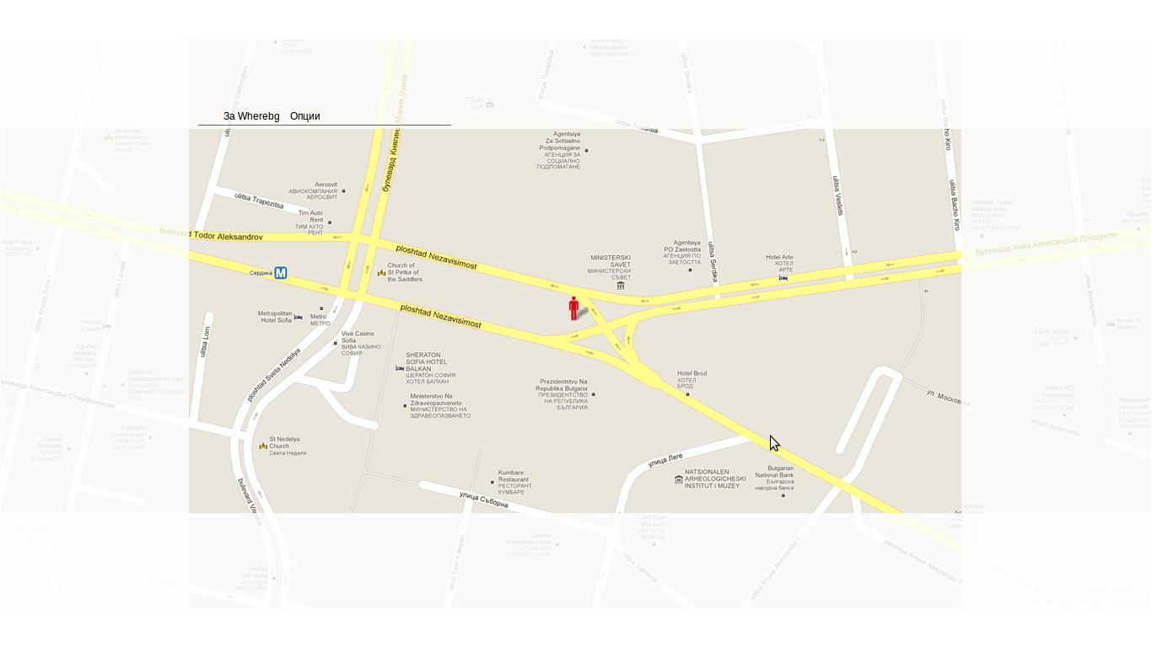
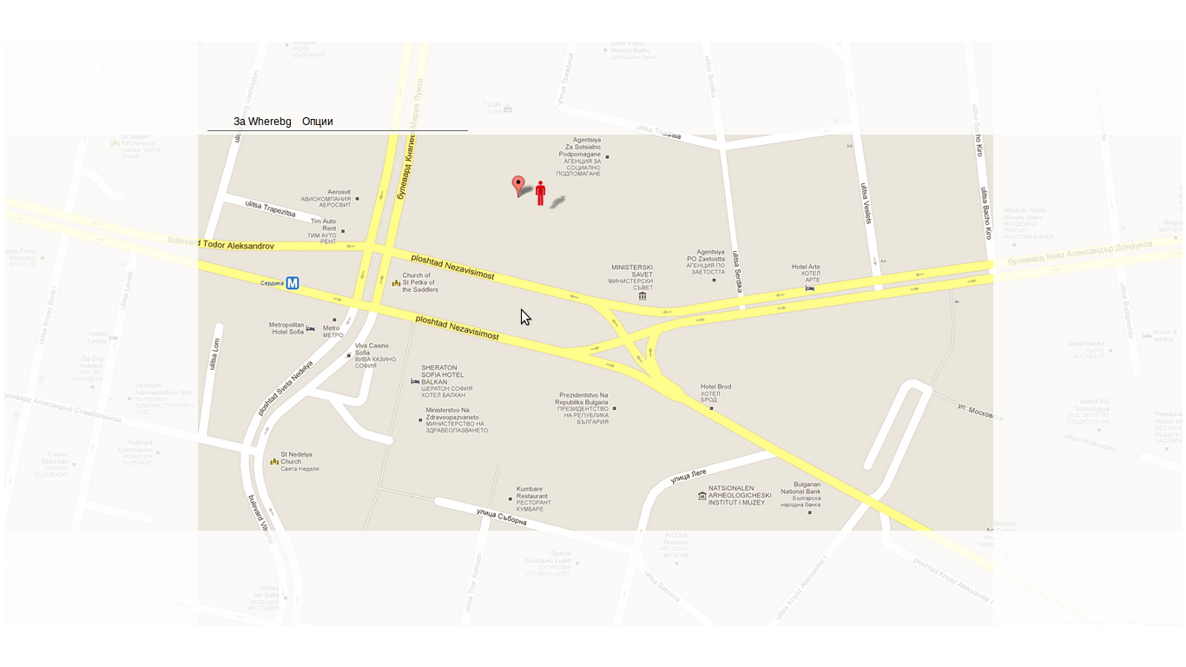
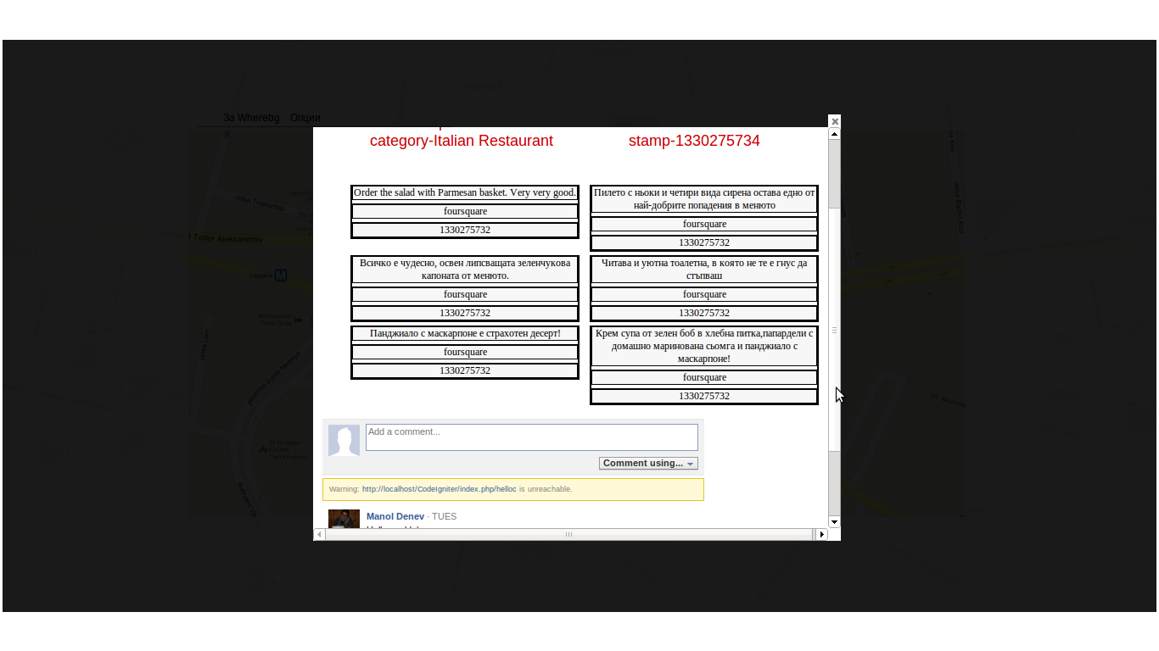
Използвана литература:
- Статии за препоръчваните продукти за създаване на дизайн на уеб приложения: http://www.associatedcontent.com/article/1213945/top_10_web_design_programs_for_2009.html?cat=15
http://www.entheosweb.com/website_design/web_design_tools.asp
- w3c schools уроци:
http://www.w3schools.com/
- mysql:
http://dev.mysql.com/doc/refman/5.5/en/
- php:
http://php.net/
- Използвани редактори:
http://notepad-plus-plus.org/
http://netbeans.org/
http://projects.gnome.org/gedit/
- Сравнениe между MySQL и PostgreSQL:
http://www.odesk.com/blog/2009/06/postgresql-vs-mysql/
http://www-css.fnal.gov/dsg/external/freeware/pgsql-vs-mysql.html
http://www.postgresonline.com/journal/index.php?/archives/130-Cross-Compare-of-PostgreSQL-8.4,-SQL-Server-2008,-MySQL-5.1.html
- Дискусия за php фреймуърците - какво представляват, кога да се използват, защо и кой да се избере:
http://www.noupe.com/php/discussing-php-frameworks.html
- Същност на CMS системите:
http://searchsoa.techtarget.com/sDefinition/0,,sid26_gci508916,00.html
http://plone.org/documentation/faq/what-is-a-cms
- Сравнения между по-известните php фреймуърци:
http://phpframeworks.com/
http://avnetlabs.com/php/php-framework-comparison-benchmarks
- CodeIgniter:
http://codeigniter.com/
http://codeigniter.com/user_guide/
- Facebook SDK and Social plugins
https://developers.facebook.com/docs/plugins/
- Google custom search API
http://code.google.com/intl/bg-BG/apis/customsearch/
- Foursquare API
https://developer.foursquare.com/overview/
- Twitter API
https://dev.twitter.com/docs
- Google maps JS API v3 http://code.google.com/intl/bg/apis/maps/documentation/javascript/
- jquery plugins:
- http://jquery.com/
http://docs.jquery.com/Main_Page
http://jacklmoore.com/colorbox/
- „wherebg”
http://wherebg.info
Съдържание:
Увод....................................................................................................................................2
- Първа глава: Преглед на подобните продукти на „Портал за филми” и известните технологии за разработка на уеб приложения....................................4
  - Преглед на подобни продукти...........................................................................4
  - Преглед на технологиите за разработка на уеб приложения..........................6
- Втора глава: Функционални изисквания към приложението, аргументация на избора на развойните средства и среди и описание на сценария за реализацията на продукта.................................................................................................................10
  - Функционални изисквания към „wherebg”………….......................................10
  - Аргументация на избора на фреймуърка CodeIgniter......................................13
  - Описание на сценария за създаването на продукта.........................................18
    - Илюстрация на схемата на базата данни:……………………………..18
    - Обобщена диаграма на структурата на сайта…………………………20
  - Основни проблеми при реализация на поставените цели…………………...21
- Трета глава: Разработка на уеб приложението „wherebg”…………...................23
  - Модули изграждащи приложението и тяхното предназначение ……...........23
  - Основни алгоритми и методи за реализация …...............................................26
    - Описания на някои от модулите с помощта на масив …………….....26
    - Примерни функции използващи гореописаните описания………......29
    - Случаи когато методът с описание е неприложим или твърде усложнен………………………………………………………………...33
    - Схема на протичане на различните обновявания…………………….33
- Четвърта глава: Ръководство на потребителя..................................................................38
Заключение......................................................................................................................43
Използвана литература.................................................................................................45

